第一章 Python入门知识
本书首先使用两章的篇幅完整讲解Python入门知识和Python进阶知识，使大家能够基本掌握起Python的基础知识与进阶应用，然后后续在讲解各类机器学习算法时，还会逐一详解用到的各种Python代码，通过“入门-进阶-应用”循序渐进的方式使得大家能够达到Python机器学习应用从入门到精通的目的。本章我们首先介绍Python入门知识，主要包括Python简介与本书教学理念、Python下载与安装、python注释、基本输出与输入、python变量和数据类型、python序列、python列表、python元组、python字典、python集合、python字符串。通过本章的学习，大家需要正确安装好python，熟悉Anaconda平台的界面窗口，熟知python语言中基本的变量、数据类型以及基础的语言规则。

1.1 Python简介与本书教学理念
 | 下载资源:\video\第1章\1.1
根据百度百科上的介绍，Python起源于一门叫做ABC的语言，由荷兰数学和计算机科学研究学会的吉多·范罗苏姆（Guido van Rossum）于1990年代初设计。Guido参加设计了ABC，并认为ABC这种语言非常优美和强大，专门为非专业程序员设计，但ABC语言推出以后，并未获得预期的成功、并未得到广泛推广，究其原因，Guido认为是其非开放造成的。于是Guido在1989年圣诞节期间，开发了一个新的脚本解释程序，作为ABC语言的一种继承，这也就是Python。之所以选中Python（大蟒蛇的意思）作为该编程语言的名字，是取自英国20世纪70年代首播的电视喜剧《蒙提·派森的飞行马戏团》（Monty Python's Flying Circus）。
Python面世以来，果然大放异彩，成为一种功能强大、简单易学、开放兼容的主流编程语言，并广泛应用于Web开发、大数据处理、人工智能、云计算、爬虫、游戏开发、自动化运维开发等各个领域，深受学习者、使用者好评。随着用户的不断增加，各种开放共享的配套支持资源也越来越丰富，从而又吸引着更多的用户参与进Python学习与使用，形成良好的正反馈循环，相辅相成共同造就了Python的兴起与繁荣。
迄今为止，Python经历了三个大的版本的变化，分别是1994年发布的Python1.0版本、2000年发布的Python2.0版本、2008年发布的Python3.0版本，目前最新的仍为Python3系列版本，Python3系列版本也是目前最为流行、使用人群占比最高、配套资源支持力度最强的主流版本。
本书也是基于Python3系列版本进行写作，主要内容为应用Python开展机器学习。
实事求是的讲，Python与机器学习是两门不同的课程，均为当前极为流行的热门知识领域，均为众多高等院校很多专业要求的必修课程，或职场人士技能培训的重点方向，都值得下功夫好好掌握。本书的推出，旨在解决以往学习中经常出现的“Python课程学习”与“机器学习课程学习”机械割裂导致学习效果不好的问题。一方面，单纯学习Python语言而不是以应用为导向、以解决问题为目的，无法将其用于科学研究或应用实践，那么大家在学习时就会感觉相对枯燥，容易学不进去或学了就忘、效果不好；另一方面，单纯学习机器学习算法，而机器学习的原理相对艰深，基础薄弱的初学者会因各种数学模型的复杂推导望而却步。
而如果将“Python课程学习”与“机器学习课程学习”有机结合，一方面，机器学习当前正在广泛应用于高校科研和企事业单位经营管理实践，是一个非常好的学习Python语言、实现学以致用的切入口，应用Python开展机器学习能够让大家更有动力、更有兴趣、更具效果的去学好Python语言；另一方面，基于Python的操作实现与结果解读来引领机器学习的课程学习，相对更易入门和进阶，大大降低了学习难度，能够让大家更好的掌握起机器学习相关技能。
本书基于上述理念，将Python语言与机器学习的讲解进行深度融合，既全面深入讲好Python语言，又深入浅出讲好机器学习，以学以致用为桥梁实现了两者之间的高效联动协同。使大家通过本书的学习，能够同时掌握起Python语言、机器学习两大专业利器，达到“一箭双雕”的学习效果，有效提升科研与应用水平。

1.2 Python下载与安装
下载资源:\video\第1章\1.2

1.2.1 Python下载（Anaconda平台）
应用Python进行机器学习的前提和出发点是要正确的安装Python。Python安装的方式有很多种，其中一种就是去官网（https://www.python.org/）在Downloads模块下载，如图1.1所示。如果用户的操作系统为windows，那么就可以把鼠标放在Downloads模块下面的windows上，然后系统就会出现右侧的“python3.10.6”推荐版本按钮（截至本书写作时点是如此，但因网站会定期更新，所以可能有变），如果用户恰好是windows操作系统且版本满足要求，比如是win10系统，则可直接点击该按钮下载。但如果版本较低，比如是win7系统或更老的系统，3.9以上的Python版本将不被支持（Note that Python 3.9+ cannot be used on Windows 7 or earlier）。
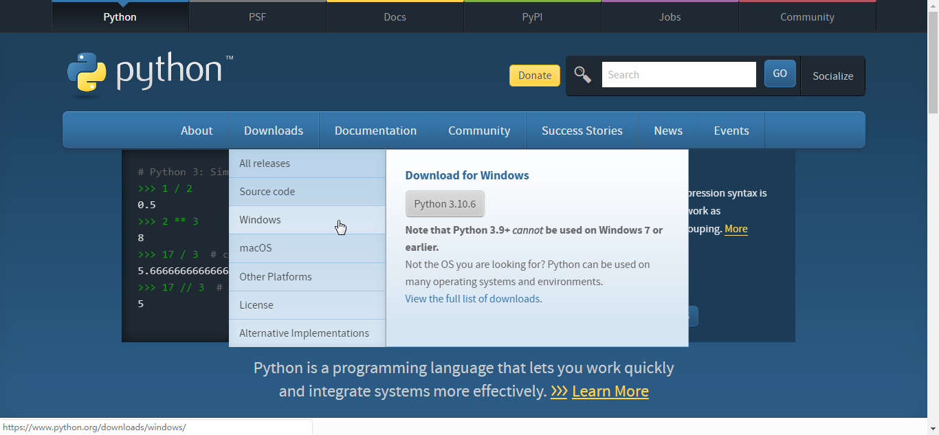
图1.1 Python官网下载界面1
如果用户为windows操作系统但版本不满足python推荐版本对应要求，则可点击图1.1中左侧的“Windows”按钮，即可弹出如图1.2所示的对话框。在其中用户可根据自己电脑上操作系统的具体类型，选择并点击相应版本，即可出现保存下载路径界面，进行保存就可以。
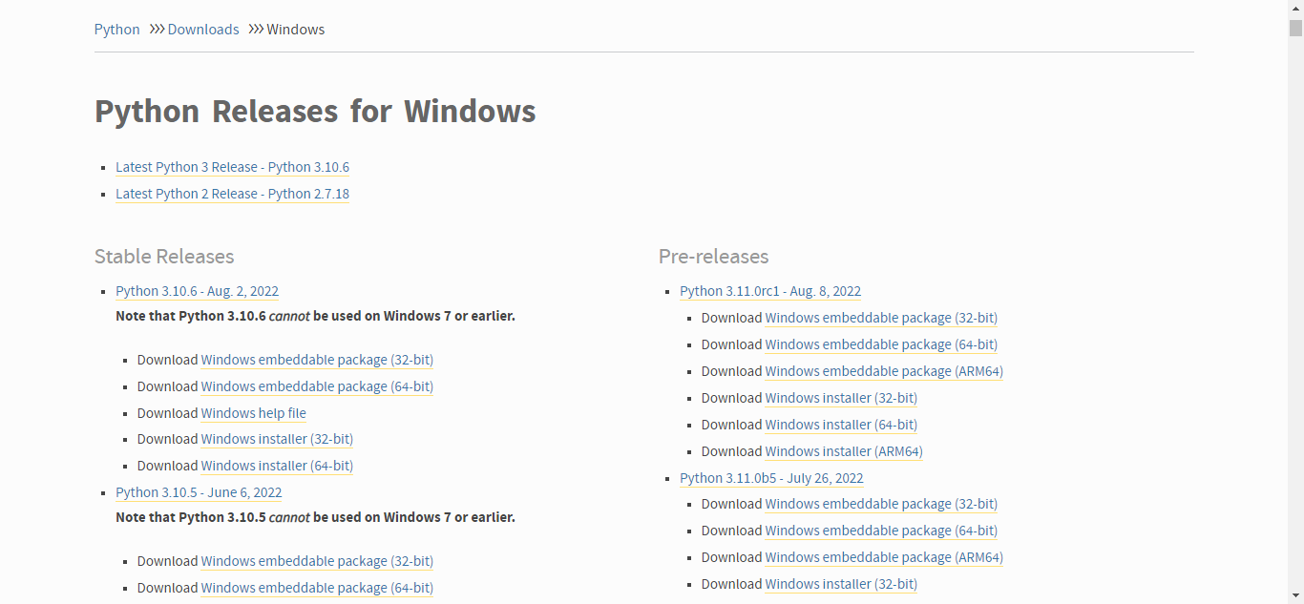
图1.2 Python官网下载界面2

上述操作固然可以实现Python的下载，但是我们在应用Python进行机器学习时，大多情况下都不是自己直接运用Python语言逐一编写代码、定义函数来实现，而是可以通过调用一些标准库或第三方库、加载相应模块的方式事半功倍的去实现。所以基于这种考虑，强烈推荐从Anaconda平台上进行下载，Anaconda平台不仅集成了大部分常用的python标准库，也集成了Spyder、Pycharm以及Jupyter等常用开发环境，大大提升了用户的操作效率。本书也以从Anaconda平台下载并安装的方式进行全书讲解。Anaconda平台下载步骤如下：
登录Anaconda平台官网（https://www.anaconda.com/products/distribution），即可打开如图1.3所示的界面。如果用户的操作系统恰好为windows64位，则可直接点击“Download”按钮进行下载；如果为其他操作系统，则需要点击“Get Additional Installers”，即出现如图1.4所示的下载选择列表。
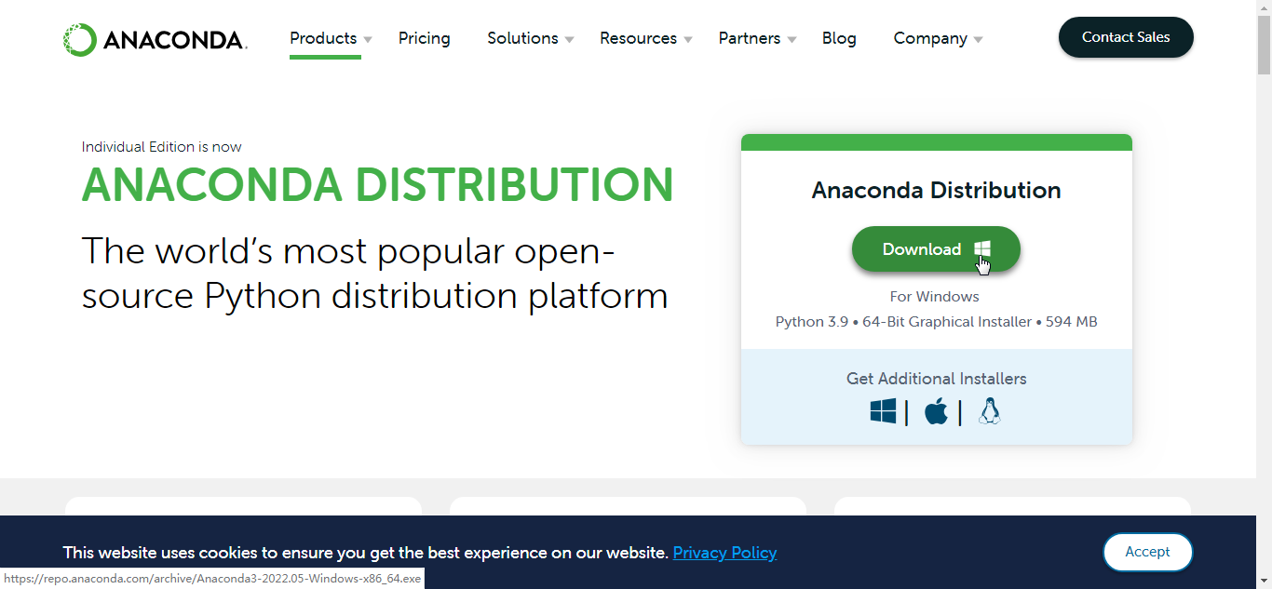
Window64位操作系统可直接下载
其它操作系统点击此处
图1.3 Anaconda平台官网下载界面1
图1.4中展示了Anaconda平台当前支持的操作系统。用户需要根据自己电脑上操作系统的具体类型，选择并点击相应版本，即可出现保存下载路径界面，进行保存就可以。
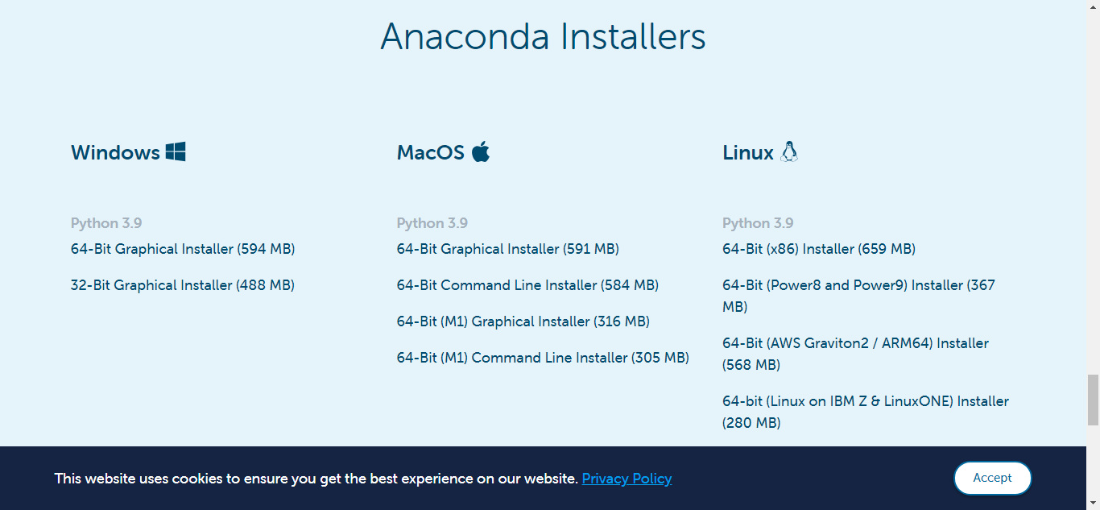
图1.4 Anaconda平台官网下载界面2

1.2.2 Python安装（Anaconda平台）
在电脑上双击运行已下载的Anaconda平台安装包，安装包将自动进行解压缩操作，并运行至图1.5所示的“确认安装”对话框：
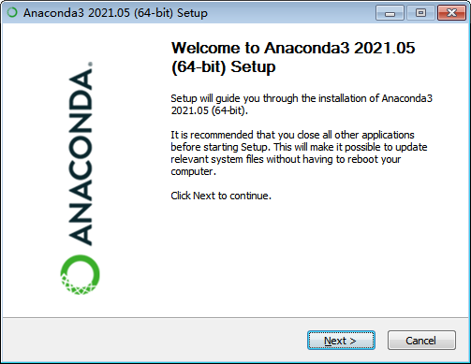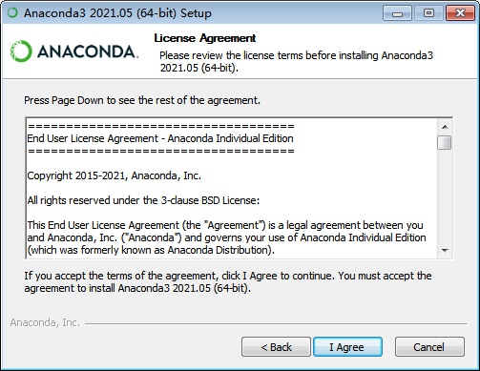
图1.5 “确认安装”对话框 图1.6 “同意协议”对话框

在图1.5中点击“Next”，即可弹出如图1.6所示的“同意协议”对话框，在其中点击“I Agree”并点击“Next”，即可弹出如图1.7所示的“用户选择”对话框，建议在其中点击“All Users”并点击“Next”，即可弹出如图1.8所示的“安装位置”对话框，我们需要在其中设置好安装软件的目标文件夹位置。
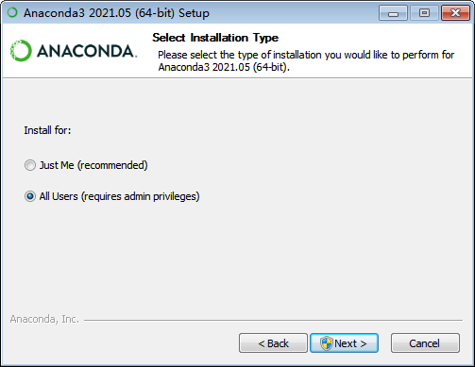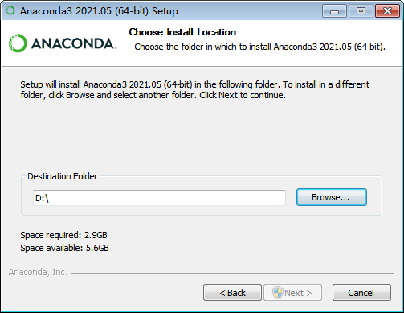
图1.7 “用户选择”对话框 图1.8 “安装位置”对话框
设置完成后，并点击“Next”即可弹出如图1.9所示的“安装选项”对话框，对于新手来说，建议将对话框中的两个复选框全部选中，若不选中可能无法正常运行，而对于较为熟练的技术人员来说，则可根据实际情况灵活选择。设置完成后点击“Install”即可进行自动安装。
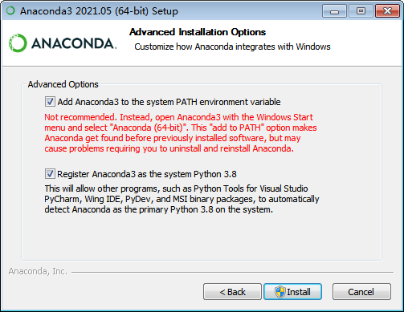
图1.9 “安装选项”对话框
安装完成后，大家电脑的开始菜单中会出现与Anaconda平台相关的6个快捷方式，包括Spyder (Anaconda3)、Anaconda Powershell Prompt (Anaconda3)、Reset Spyder Settings (Anaconda3)、Anaconda Navigator (Anaconda3)、Anaconda Prompt (Anaconda3)、Jupyter Notebook (Anaconda3)，如图1.10所示。其中最为常用的是Anaconda Prompt (Anaconda3)与Spyder (Anaconda3)。
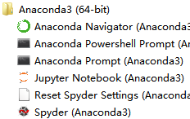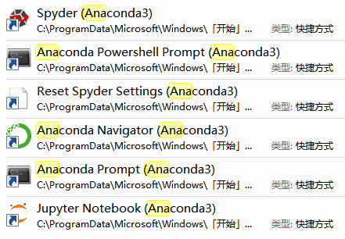
图1.10 Anaconda平台组成
如果大家是windows操作系统，严格按照上述步骤操作仍未安装成功，则大概率是windows操作系统版本与Anaconda平台版本不匹配的问题，解决方式有两个方向，一是升级windows操作系统版本，比如升级至win10；二是降低所使用的Anaconda平台版本（官网推荐安装的一般为最新版本，但事实上较低一些的版本仍能完成应用需求且兼容性更好），可从互联网上搜索旧的Anaconda平台版本进行安装。比如本书在写作过程中使用的windows操作系统为win7，安装“Anaconda3-2022.05-Windows-x86_64”就会提示错误，而安装版本为“Anaconda3-2021.05-Windows-x86_64”则非常顺利。

1.2.3 Anaconda Prompt (Anaconda3)
安装成功后，在开始菜单的“Anaconda3 (64-bit)”文件夹中点击“Anaconda Prompt (Anaconda3)”，即可弹出其窗口，如图1.11所示。该窗口首先会自动给出路径<base> PS C:\Users\Administrator>，然后我们在后面输入“python”，即可出现我们已经安装的Python的版本信息（本书写作时安装的版本为Python 3.8.8）以及提示符“>>>”，我们在提示符的后面输入python代码并点击“Enter”确认，即可执行这些代码，比如我们输入代码：
print('对酒当歌，人生几何')#即可执行代码，输出“对酒当歌，人生几何”。
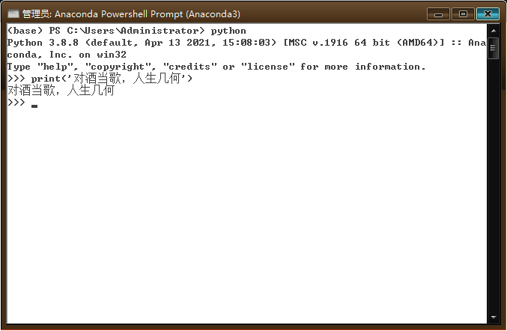
图1.11 Anaconda Prompt (Anaconda3)
但是Anaconda Prompt只能交互式执行python代码，每输入一行代码均需立即点击“Enter”确认才能执行，而无法实现批处理。所以在编写代码的应用中并不算多，其功能优势在于运行速度快，所以常用于管理与python相关的库，比如需要安装某个第三方库等，相对于其他环境更为快捷。而在编写代码方面，应用最多的是Spyder (Anaconda3)。

1.2.4 Spyder (Anaconda3)介绍及偏好设置
Spyder (前身是 Pydee) 是一个强大的交互式 Python 语言开发环境，提供高级的代码编辑、交互测试、调试等特性。在开始菜单的“Anaconda3 (64-bit)”文件夹中点击“Spyder (Anaconda3)”，即可弹出其窗口，如图1.12所示。Spyder (Anaconda3)是我们最为常用的环境，强烈建议将快捷方式发送到桌面，方便以后使用。
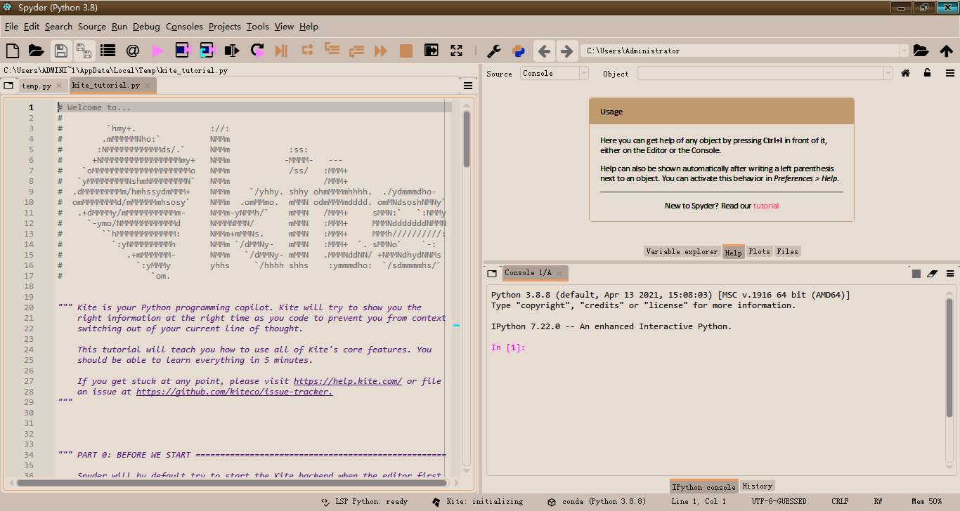
图1.12 Spyder窗口
可以发现Spyder的界面为纯英文、而且为黑暗色，对于大多数国内用户来说，可能并不适应，我们可以采取以下方式进行界面调整（当然，这取决于用户偏好，如果用户认为当前界面风格是所喜欢的，也可不进行下述调整）：
选择菜单中的“Tools”|“Preferences”,如图1.13所示，即可打开如图1.14所示的“Preferences”对话框。
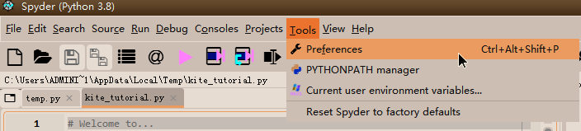
图1.13 Spyder
在“Preferences”对话框中，点击“General”,切换到“Advanced setting”选项卡，然后在“General”中的“language”下拉框中选择“简体中文”，再后点击对话框右下角的“apply”按钮,点击“OK”。
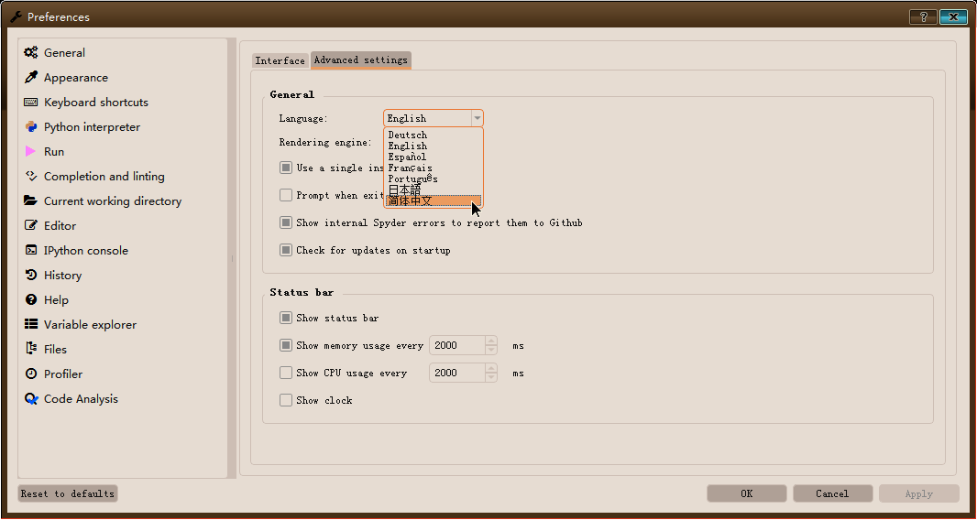
图1.14 “Preferences”对话框
然后弹出如图1.15所示的“information”对话框,在其中点击“yes”,即可进行重启，可以发现重启后界面语言变成了简体中文。
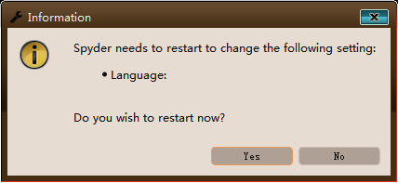
图1.15“information”对话框
然后，选择菜单中的“工具”|“偏好设置”,如图1.16所示，即可打开如图1.17所示的“偏好”对话框。
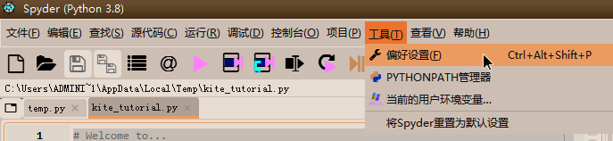
图1.16 “偏好设置”菜单
在如图1.17所示的“偏好”对话框中，点击“外观”,在“主界面”的“界面主题”下拉列表中选择“Light”，在“语法亮亮主题”的下拉列表中选择“Spyder”，再后点击对话框右下角的“apply”按钮,点击“OK”。
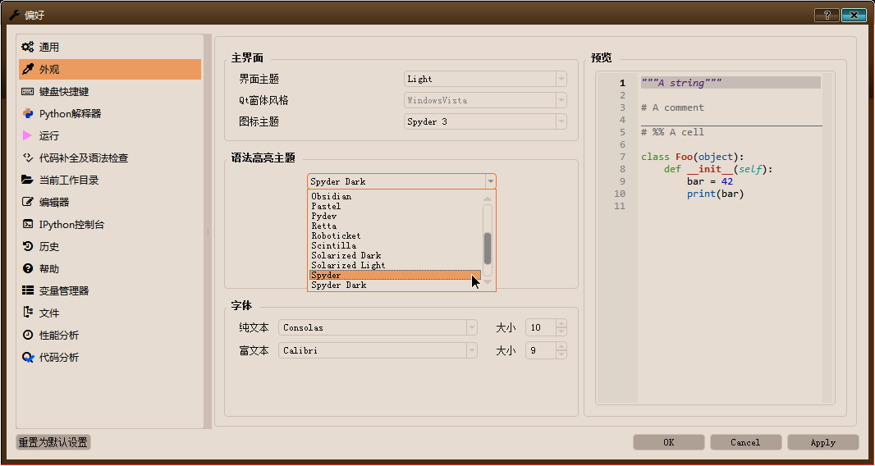
图1.17 “偏好”对话框
然后弹出如图1.18所示的“信息”对话框,在其中点击“yes”,即可进行重启。
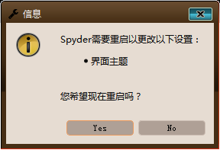
图1.18 “信息”对话框
重启后界面变得明亮，如下节中图1.19所示。

1.2.5 Spyder (Anaconda3)窗口介绍
Spyder (Anaconda3)窗口如图1.19所示。
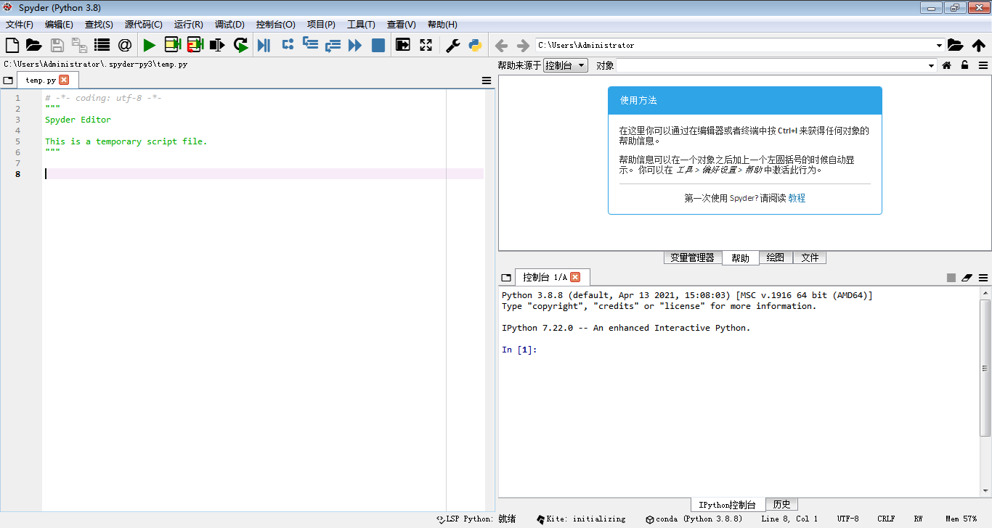
菜单栏
工具栏
变量管理器
帮助
绘图
文件
控制台
历史
代码编辑区

图1.19 Spyder (Anaconda3)窗口

一、菜单栏
● 菜单栏(Menu bar)：包括文件、编辑、查找、源代码、运行、调试、控制台、项目、工具、查看、帮助等菜单，通过菜单可以操作实现Spyder各项功能。

二、工具栏
● 工具栏(Tools bar)：提供了Spyder中最常用功能的快捷操作按钮，用户点击图标即可实现相应功能的操作，，将鼠标悬停在某个图标上可以获取相应功能说明。
表1.1 工具栏图标及功能说明
图标 | 功能说明 | 图标 | 功能说明 | 图标 | 功能说明
 | 新建文件 | 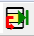 | 运行当前单元格，并转到下一个单元格 |  | 停止调试
 | 打开文件 |  | 运行选定的代码或当前行 | 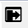 | 最大化当前窗格
 | 保存文件 |  | 重新运行最后一次运行的文件 |  | 全屏模式
 | 保存所有文件 |  | 调试文件 |  | 偏好设置
 | 在文件之间进行快速切换 |  | 运行当前行 |  | Python path管理器
 | 在文件内进行快速符号搜索 |  | 步入当前行显示的函数或方法 |  | 后退
 | 运行文件 |  | 执行直到当前函数或方法返回 |  | 下一个
 | 运行当前单元格 |  | 继续运行直到下一个断点
其中最为常用的是“运行文件”以及“运行选定的代码或当前行”。两者的区别在于，“运行文件”是运行整个代码编辑区的所有代码，而“运行选定的代码或当前行”是运行选中的一行或多行代码。
三、路径窗口
● 路径窗口(Python path)：显示文件当前所处路径，通过其下拉列表以及后面的两个图标“浏览工作目录”“切换到上级目录”可以进行文件路径选择。
四、代码编辑区
● 代码编辑区(Editor)：如图1.20所示，这是最为重要的窗口，是编写Python代码的窗口，左边的行号区域显示代码所在行。
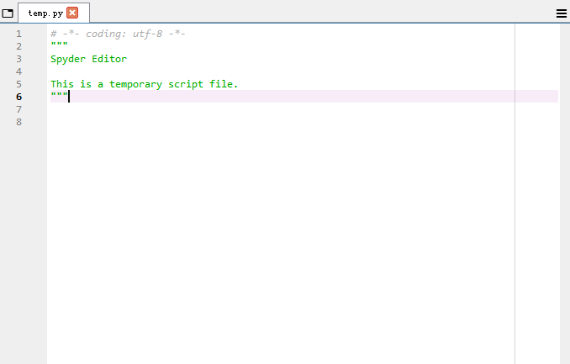
图1.20 代码编辑区(Editor)窗口

五、变量管理器
变量管理器、帮助、绘图、文件共用一个窗口，通过选项卡之间的切换来实现。
● 变量管理器(Variable explorer)：如图1.21所示，可以查看代码运行后载入或计算生成的变量，包括变量的名称、类型、大小、值等属性。
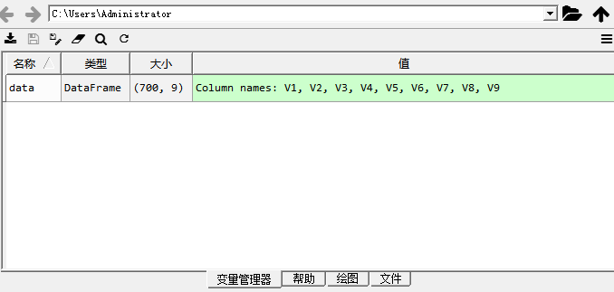
图1.21 “变量管理器”窗口

六、 帮助
● 帮助(Help)：帮助功能是非常重要的，当用户不了解某代码含义或者需要深度了解其具体用法及参数选择信息，就需要查看相应代码的帮助信息，尤其是对于初学者来说更是如此。帮助信息可以在代码编辑区的一个对象之后自动显示。实现路径是，用户首先在菜单栏“工具 > 偏好设置 > 帮助”中激活，如图1.22所示，勾选其中的全部复选框。
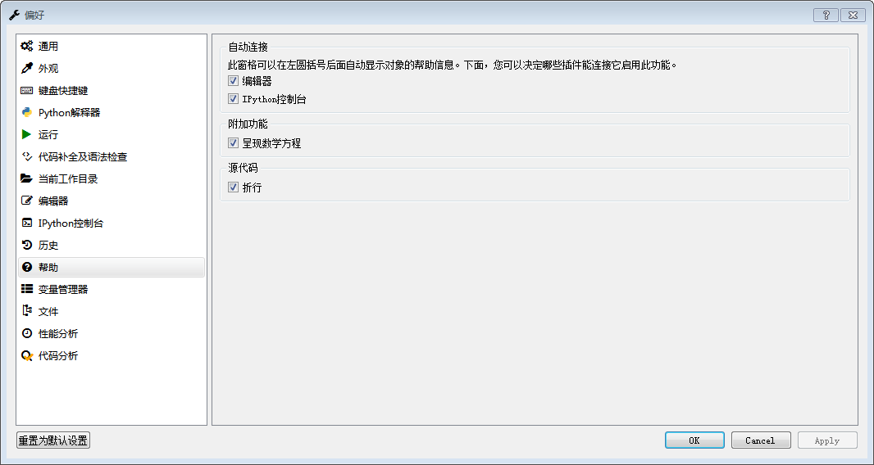
图1.22 自动显示帮助信息功能激活
设置完成后，如果用户想要了解“LinearRegression”用法，如图1.23所示，可以把鼠标放到代码编辑区中的代码“LinearRegression”上面，就会自动出现其帮助信息，用户可通过阅读这些信息掌握起其具体用法、参数选择等。
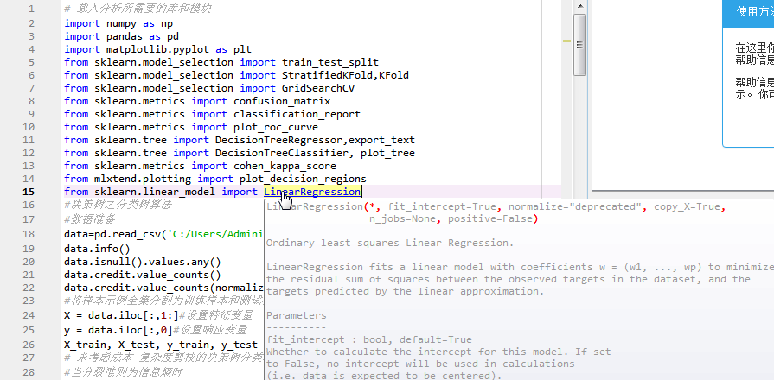
图1.23 “LinearRegression”帮助信息1
用户还可以通过在代码编辑区中按“Ctrl+选中对象”来获得任何对象的帮助信息。在图1.23中，用户也可先按住键盘上的Ctrl键，然后移至代码“LinearRegression”处，待出现“手型指针”后，然后点击该代码，即可出现如图1.24所示的帮助信息。
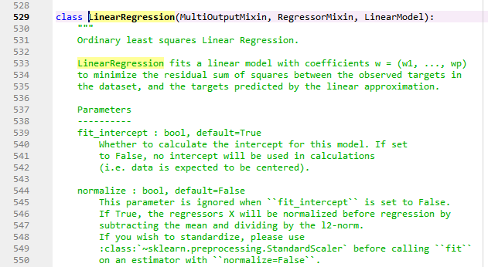
图1.24 “LinearRegression”帮助信息2

七、绘图
● 绘图：展示代码运行后产生的图形。“绘图”窗口如图1.25所示。
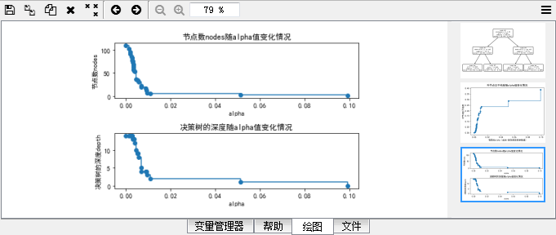
图1.25“绘图”窗口
最上面的，提供了绘图常用快捷操作按钮，用户点击图标即可实现相应功能的操作，将鼠标悬停在某个图标上可以获取相应功能说明。
表1.2“绘图”窗口图标及功能说明
图标 | 功能说明 | 图标 | 功能说明 | 图标 | 功能说明
 | 将图形另存为 |  | 保存所有图形 |  | 将图形作为图像复制到粘贴板
 | 移除图形 |  | 移除所有图形 |  | 上一幅图
 | 下一幅图 |  | 图形缩小 |  | 图形放大

八、文件查看器
● 文件查看器(File explorer)：“文件查看器”窗口如图1.26所示。可以方便地查看当前文件路径下的文件。
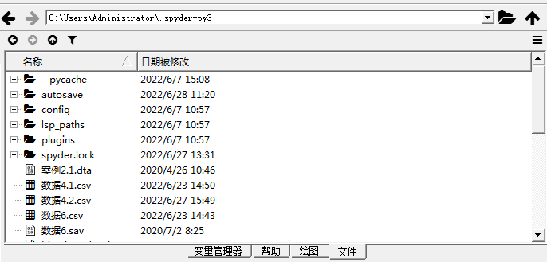
图1.26 “文件”窗口

九、IPython控制台
IPython控制台、历史共用一个窗口，通过选项卡之间的切换来实现。
● IPython控制台(IPython console)：类似stata中的命令窗格，可以一行行地交互。如图1.27所示，当用户选中代码编辑区的代码运行时，控制台中就会将这些被执行的代码以In[ ]展示，然后运行结果以out[ ]展示
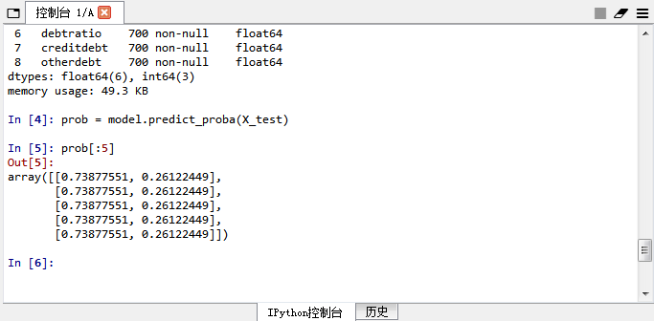
图1.27 IPython控制台

十、历史
● 历史(History)：本质上是一种日志，按时间顺序记录输入到任何Spyder控制台的每个命令，如图1.28所示。
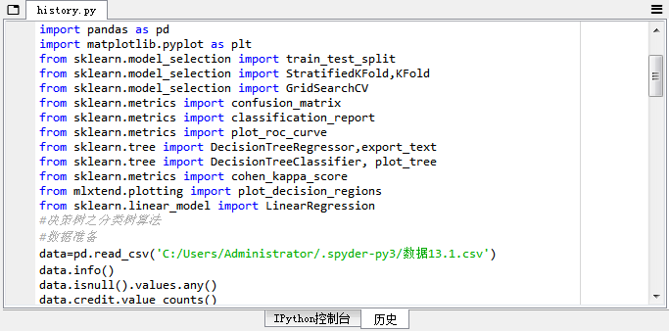
图1.28 历史
前面讲述了 Spyder (Anaconda3)窗口，在实际应用中，大多数情形下都是首先在代码编辑区逐行输入代码，完成代码编写；然后针对需要执行的代码，选择运行这些选定的代码，最后在 IPython控制台中查看代码执行结果，其中属于绘制图形的代码运行结果将在“绘图”窗口进行展示。在IPython控制台中点击右键，即可弹出如图1.29所示的菜单，通过执行菜单选项，可以复制（Copy）、粘贴（Paste）运行结果，也可将运行结果导出为HTML/XML（Save as HTML/XML）或进行打印（Print），进而可以很方便的将结果应用到论文写作或工作成成果交付等。
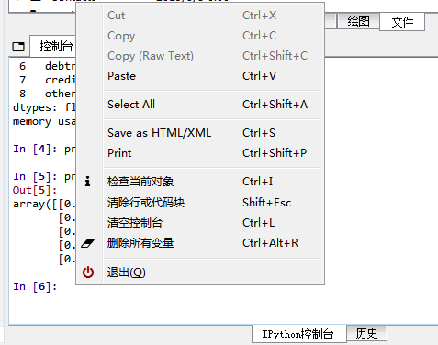
图1.29 IPython控制台右键菜单

1.3 python注释、基本输出与输入
下载资源:\video\第1章\1.3
本章接下来我们需要学习Python语言的一系列规则，内容可能会略显枯燥。但这是我们能够实现“读懂别人写的代码--根据实际需求对已有代码进行调参--实现自主编写代码”层层进阶的必备基础，需要下功夫练好这一基本功。本节首先讲解最为常用的注释、基本输入与输出。

1.3.1 python注释
在Python中，注释是对相应代码的解释，以增加代码的可读性，让用户能够更好地理解相应代码的含义。注释通过在相应代码后面加上“#”号来实现。比如以下代码
data.describe()#对数据集进行描述性分析
其中data.describe()为需要被执行的代码，而“#”号及后面的内容则为对data.describe()这一代码的注释，其作用仅在于告知使用者该代码的具体含义或其他相关信息；“#”号及后面的内容将被python忽略掉，并不执行运行。注释可以放在代码的后面，也可以放到代码的前面，比如上述代码及注释也可被展示为：
#对数据集进行描述性分析
data.describe()
注释可以为一行，与可以为多行，但需要注意的是，如果为多行，需要在每一行的行首都加上“#”号。比如上述代码及注释也可被展示为：
#对数据集进行分析
#对数据集进行描述性分析
#使用data.describe()对数据集进行描述性分析
data.describe()

1.3.2 print函数
print（）函数用来实现基本的输出，用户通过print（）函数将括号的内容向计算机发出指令，计算机输出括号内容。具体来说，print（）函数使用时，有不带引号、搭配单引号、搭配双引号、搭配三引号四种情形。其中不带引号通常用于括号内容为数字情形，如果括号内容为字符串，则需要使用搭配单引号、搭配双引号、搭配三引号三种情形。

1、不带引号
print(3+3-4)#运行结果为：2

2、搭配单引号
print('对酒当歌，人生几何')#运行结果为：对酒当歌，人生几何

3、搭配双引号
print("何以解忧，唯有杜康")#运行结果为：何以解忧，唯有杜康

4、搭配三引号（注意以下代码需同时选中并点击运行）
print("""
对酒当歌，
人生几何，
……
何以解忧，
唯有杜康
""")#运行结果为：
对酒当歌，
人生几何，
……
何以解忧，
唯有杜康
注意：单引号、双引号都必须为英文输入，而且双引号不可用两个单引号代替。

1.3.3 input函数
input函数用来实现基本的输入，是最常用的输入函数，该函数用来获取用户的输入，输入的内容会以返回值的形式返回。Python3.x版本中，用户输入的任何内容，返回值均为字符串类型，如果涉及到计算，那么就需要将字符串类型转化为数值型的整数型或浮点型（关于数据类型，将在下一节中详解）。基本语法格式为：
variable=input(“提示文字”)
其中variable为保存用户输入结果的变量，双引号内的文字用于提示要输入的内容。比如我们在Spyder代码编辑区内输入以下代码，并同时选中运行：
a=input("请输入正方形的边长：")#输入正方形的边长
a= float(a)#由于返回值为字符串类型，所以需要转化为可计算的浮点数值型
s=a*a#计算正方形的面积s
print("正方形的面积为：",format(s,'.2f'))#输出正方形的面积s
在Ipython控制台中就会提示我们输入正方形的边长：
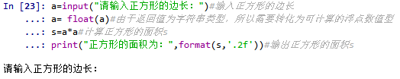
然后，我们在Ipython控制台中“请输入正方形的边长：”后面输入值4.35并点击键盘上的“Enter”确认，即可得到：
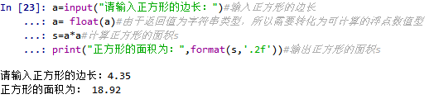

1.4 python变量和数据类型
下载资源:\video\第1章\1.4

1.4.1 python保留字与标识符

一、python保留字
Python中的保留字也叫关键字，这些保留字都被赋予了特殊含义，我们不能把保留字作为函数、模块、变量、类和其他对象的名称来使用。Python共有33个保留字，这些保留字区分大小写，比如列表中的and为保留字，但AND就不算保留字，可以被当做变量等对象的名称使用。33个保留字如表1.3所示。
表1.3 Python中的保留字
and | as | assert | break | class
def | del | elif | else | except
or | from | False | global | if
in | is | lambda | nonlocal | not
or | pass | raise | return | try
continue | finally | import | None | True
while | with | yield | while
我们可以在Spyder代码编辑区内输入以下代码查看上述保留字：
import keyword#调用keyword模块
keyword.kwlist#输出python保留字，运行结果为：
['False','None','True','and','as','assert','async','await','break','class','continue','def','del','elif','else','except','finally','for','from','global','if','import','in','is','lambda','nonlocal','not','or','pass','raise','return','try','while','with','yield']

二、python标识符
标识符是函数、模块、变量、类和其他对象的名称，上面介绍的关键字可以理解成系统预定义的保留标识符。所谓不能使用保留字当做对象名称，其实质就是避免使用Python 预定义标识符作为自定义标识符。除了不能使用保留字外，Python自定义标识符还需满足以下条件：
1、标识符由字母、数字、下划线_组成，但不能以数字开头。
2、标识符区分字母大小写。
3、以下划线开头的标识符有特殊意义：
（1）以单下划线开头的标识符（如_value）表示不能直接访问的类属性，也不能通过from XX import*导入
（2）以双下划线开头的标识符（如__value）代表类的私有成员，不能直接从外部调用需通过类里的其他方法调用。
（3）以双下划线开头和结尾的标识符（如__import__） 代表 Python 里特殊方法专用的标识，如__import__()用于动态加载类和函数。

1.4.2 python变量
在Python中，变量是存放数据值的容器。与其他编程语言不同，Python没有声明变量的命令，不需要先声明变量名及类型，为其赋值即可创建各种类型的变量。
变量名称可以使用短名称（如m和n），也可以使用更具描述性的名称（gender、debt、max_value）。但作为标识符的一种，需要满足上一节中讲到的关于标识符的通用规则。
为变量赋值通过等号“=”实现，比如我们在Spyder代码编辑区内输入以下代码并同时选中运行（同时选中并点击运行）：
a, b, c = "blue", "red", "green"#定义变量名称a, b, c并分别赋值为"blue", "red", "green"
print(a)#输出变量a的值
print(b)#输出变量b的值
print(c)#输出变量c的值
即可在Ipython控制台看到如下运行结果：
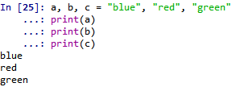
又比如我们在Spyder代码编辑区内输入以下代码并同时选中运行：
a=b=c="blue"#定义变量名称a, b, c，都赋值为"blue"
print(a)#输出变量a的值
print(b)#输出变量b的值
print(c)#输出变量c的值
即可在Ipython控制台看到如下运行结果：
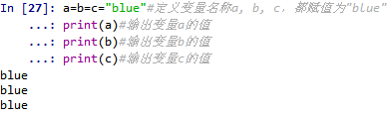
变量的类型可以根据数据赋值的具体情况动态变化，比如我们在Spyder代码编辑区内输入以下代码并逐行运行（逐行点击运行）：
a="100"#定义变量名称a,赋值为字符串"100"
type(a)#使用type( )函数查看变量a的类型。运行结果为：str，即字符串
a=100#定义变量名称a,赋值为数值100
type(a)#使用type( )函数查看变量a的类型。运行结果为int，即整数型
此外，需要特别提示的是，python允许将同一个值赋给多个变量。

1.4.3 python基本数据类型
Python的基本数据类型包括Numbers(数字)、String(字符串)、布尔型。
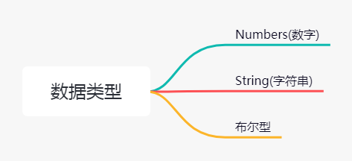

一、数字
数字就是数值，Python 3中常用的数字数据类型包括整型（int）、浮点型（float）、复数（complex）。其中int表示数据为整数数值，包括0和正负整数，没有小数部分，如果某数据中仅有整数部分，则应设定为int。float表示数据为浮点数，浮点数包括整数部分和小数部分，如果某数据中含有小数部分，则应设定为float。complex为复数,由实部和虚部组成，用j表示虚部。具体来说：
整型（int）：在Python中整数的位数可以扩展到可用内存的限制。针对非整数，用户可用int(x)函数将x转化为整数。比如：
int(3.1415926)#对3.1415926取整数。运行结果为：3
浮点型（float）：浮点型数字包括整数部分和小数部分，也可以用科学计数法表示，用户可用float() 函数将整数和字符串转换成浮点数。比如：
float(3)#将数字3转换成浮点数。运行结果为：3.0
float('3.1415926')#将字符串'3.1415926'转换成浮点数。运行结果为：3.1415926
复数（complex）：复数由实部和虚部组成，用j表示虚部。比如：
complex(1,3)#输出复数(1+3j)，函数括号内第1个数字1表示实部，第2个数字3表示虚部。运行结果为：(1+3j)

二、字符串
字符串就是连续的字符序列，在Python中，字符串通常使用单引号、双引号、三引号括起来，其中单引号、双引号的字符串必须在一行中，而三引号的字符串可以分布在多行，可参见前面1.3.2节print函数中的相应介绍。在python中，还有一些转义字符搭配字符串使用。转义字符，就是那些以反斜杠“\”开头的字符。
转义字符 | 转义字符作用
\n | 换行符，可以实现换行，将光标移到下一行开头。
\r | 回车符，删掉本行之前的内容，将光标移到本行开头。
\t | 水平制表符，也即Tab键，一般相当于四个空格
\b | 退格符（Backspace），将光标位置移到前一位。
\\ | 用两个连续的反斜杠表示反斜杠本身，而不作为转义字符
\' | 单引号
\" | 双引号
\ | 续行符，在字符串行尾，即一行写未完，转到下一行续写
如果用户不希望字符串中的转义字符发挥作用，也就是说期望使用的就是原字符，则在字符串之前加上字母r 或者R，就可以使其变成原始字符串，其中的反斜杠“\”也会不被视作转义符处理。
比如我们在Spyder代码编辑区内输入以下代码并逐行分别运行，即可在Ipython控制台分别看到如下运行结果：
print('对酒当歌\n人生几何')# \n 换行符，实现换行
对酒当歌
人生几何
print('对酒当歌\r人生几何')# \r 回车符，删掉本行之前的内容，将光标移到本行开头
人生几何
print('对酒当歌\t人生几何')# \t 制表符，即Tab键，一般相当于四个空格
对酒当歌 人生几何
print('对酒当歌\b人生几何')# \b 退格符，将光标位置移到前一位
对酒当人生几何
print('对酒当歌\\人生几何')# \\ 反斜杠，两个连续的反斜杠表示反斜杠本身
对酒当歌\人生几何
print('对酒当歌\'人生几何')# \' 单引号
对酒当歌'人生几何
print('对酒当歌\"人生几何')# \' 双引号
对酒当歌"人生几何
print('对酒当歌\人生几何')# \' 续行符
对酒当歌\人生几何
print(r"对酒当歌\n人生几何")# 原字符
对酒当歌\n人生几何

三、布尔型
布尔型就是在逻辑判断中表示真或假的值，在Python中，布尔型变量有且仅有两个取值，为True和False，这两个数值也是保留字，布尔值也可以转换为数值，True表示1，False表示0。Python把False或None、数值中的0（包括0、0.0、虚数0）、空字符串、空元组、空列表、空字典、都看成False，其他数值和非空字符串都看成True。比如我们在Spyder代码编辑区内输入以下代码并逐行分别运行，即可在Ipython控制台分别看到如下运行结果：

type(True)#观察True的类型
bool
type(False)#观察False的类型
bool
True and True#逻辑运算中的“和”计算，True and True
True
True and False#逻辑运算中的“和”计算，True and False
False
False and True#逻辑运算中的“和”计算，False and True
False
False and False#逻辑运算中的“和”计算，False and False
False
True or True#逻辑运算中的“或”计算，True or True
True
True or False#逻辑运算中的“或”计算，True or False
True
False or True#逻辑运算中的“或”计算，False or True
True
False or False#逻辑运算中的“或”计算，False or False
False
not True#逻辑运算中的“非”计算，not True
False
not False#逻辑运算中的“非”计算，not False
True
6>=3#开展逻辑表达式运算
True
type(6>=3)#观察逻辑表达式运算的数据类型
bool

四、数据类型转换
在很多情况下，我们需要对数据类型进行转换，以满足特定函数的要求，比如将字符串类型数据转换成数字型，以实现数学运算等。常用的数据类型转换函数及其作用如下表所示：
基本数据类型转换函数 | 函数作用
int(x [,base]) | 将x按照base进制转换成整数，base默认为10
float(x) | 将x转换为浮点型
complex(real[,imag]) | 创建一个复数
str(x) | 将x转换为字符串
reper(x) | 将x转换为表达式字符串
eval(str) | 用来计算字符串中有效的Python表达式，并返回一个对象
chr(x) | 将整数x转化为ASCII码字符
ord(x) | 将ASCII码字符x转化为整数
hex(x) | 将整数x转化为十六进制字符串
oct(x) | 将整数x转化为八进制字符串
bin(x) | 将整数x转化为二进制字符串

1.4.4 python数据运算符
常用的python数据运算符包括算术运算符、赋值运算符、关系运算符、逻辑运算符、成员运算符、身份运算符。
- 算术运算符
算术运算符是对两个对象进行算术计算的符号，常用算术运算符及作用如下表所示：
算术运算符 | 运算符作用
+ | 四则运算中的加法
- | 四则运算中的减法
* | 四则运算中的乘法
/ | 四则运算中的除法（注意/、%、//运算中除数不能为0）
% | 求余数，返回除法的余数（若除数为负值，余数结果也为负值）
// | 取整除，返回商的整数部分
** | 幂运算，返回x的y次幂

二、赋值运算符
赋值运算符是编程开发中最常用的运算符，其作用在于对一个对象进行赋值，将运算符右侧的值赋值给左侧的变量，常用赋值运算符及作用如下表所示：
赋值运算符 | 运算符作用
= | 简单赋值，形式为m=n，结果为m=n
+= | 加法赋值，形式为m+=n，结果为m=m+n
-= | 减法赋值，形式为m-=n，结果为m=m-n
*= | 乘法赋值，形式为m*=n，结果为m=m*n
/= | 除法赋值，形式为m/=n，结果为m=m/n
%= | 求余数赋值，形式为m%=n，结果为m=m%n
//= | 取整除赋值，形式为m//=n，结果为m=m//n
**= | 幂运算赋值，形式为m**=n，结果为m=m**n

三、关系运算符
关系运算符也称比较运算符，用于比较两个变量或表达式之间的大小、真假关系，如果比较结果为真，则返回值为True；如果比较结果为假，则返回值为False。常用关系运算符及作用如下表所示：
关系运算符 | 运算符作用 | 示例
＞ | 大于（返回x是否大于y） | (m＞n)返回True
＜ | 小于 | (m＜n)返回True
== | 等于（比较m、n两个对象是否相等） | (m== n)返回True
!= | 不等于（比较m、n两个对象是否不等） | (m != n)返回True
>= | 大于等于（返回m是否大于等于n） | (m>=n)返回True
<= | 小于等于（返回m是否小于等于n） | (m <= n)返回True
注意：一个=表示赋值，两个==表示判断两个对象是否相等；2.关系运算符可以连用。

四、逻辑运算符
Python中有三种逻辑运算符，“and”“or”“not”，分别对应逻辑中的“和”“或”“非”。前面我们在“1.4.3 python基本数据类型 布尔型”部分已经介绍了如下运算规则：
1、使用逻辑运算符and可以同时检查两个或者更多的条件，连接的两个布尔表达式的值必须都为True，返回值才为True；若其中一个布尔表达式的值为False或两个布尔表达式的值都为False，那么返回值均为False。
2、逻辑运算符or也可以同时检查两个甚至更多的条件，但与and不同的是，只要条件中有一个布尔表达式的值为True，返回值就为True。
3、逻辑运算符not的作用是对一个布尔表达式取反，即原本返回值为True的表达式，使用not运算符后则返回值False；而原本返回值为False的表达式，使用not运算符后则返回值为True。

五、成员运算符
成员运算符用于判断值是否属于指定的序列。
成员运算符 | 运算符作用
in | 如果在指定序列中能找到值则返回 True ，否则返回 False
not in | 如果在指定序列中不能找到值则返回 True ，否则返回 False

六、身份运算符
身份运算符用于比较两个对象的存储单元。
身份运算符 | 运算符作用
is | is 是判断两个标识符是不是引用自相同对象，如果引用的是相同对象，则返回 True ，否则返回 False
is not | is not 是判断两个标识符是不是引用自不同对象，如果引用的不是相同对象，则返回 True ，否则返回 False
除了前面介绍的运算符外，还有Python位运算符，其中Python位运算符是把数字看做二进制来进行计算的，本书不涉及，不再详述。

七、运算符的优先级
运算符的优先级是指在一个含有多个运算符的表达式中，先依据那些运算符进行运算，优先级高的运算符将优先得到执行，同等优先级的运算符按照从左向右的顺序进行。运算符的优先级从高到底排序如下表所示：
运算符 | 说明
** | 指数（最高优先级）
~、+、- | 取反、正号和负号
* 、/、 %、// | 乘、除、求余数、取整除
+、- | 加、减
<、<=、>、>=、!=、== | 比较运算符
=、%=、/=、//=、-=、+=、*=、**= | 赋值运算符
Is、is not | 身份运算符
In、not in | 成员运算符
not、and、or | 逻辑运算符

1.5 python序列
下载资源:\video\第1章\1.5
python序列是最基本的数据结构，是一种数据存储方式，用来存储一系列的数据。在内存中，序列就是一块用来存放多个值（元素）的连续空间，每个值（元素）都在连续空间中都有相应的索引或位置。Python3常用的序列对象有：列表、元组、字典、集合、字符串。
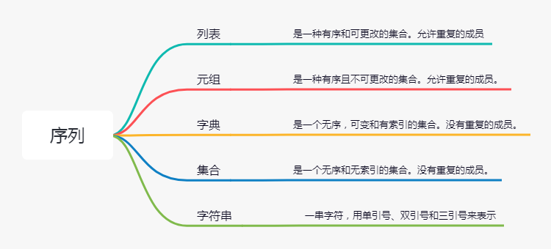
针对这些序列对象，有以下通用操作。

1.5.1 索引（Indexing）
索引就是序列中的每个元素所在的位置，可以通过从左往右的正数索引，也可以通过从右往左的负数索引。
从左往右的正数索引：在python序列中，第一个元素的索引值为0，第二个元素的索引值为1，以此类推，假设序列中共有n个元素，那么最后一个元素的索引值为n-1。
从右往左的负数索引：在python序列中，最后一个元素的索引值为-1，倒数第二个元素的索引值为-2，以此类推，假设序列中共有n个元素，那么第一个元素的索引值为-n。
比如我们在Spyder代码编辑区内输入以下代码并逐行分别运行：
list = [1,3,5,7,9]#创建列表list，包括5个元素，值分别为1、3、5、7、9
print('列表第一个元素',list[0])#访问列表第一个元素（元素值为1），索引值为0
print('列表第二个元素',list[1],list[-4])#访问列表第二个元素（元素值为3），正索引值为1，负索引值为-4
print('列表最后一个元素',list[4],list[-1])#访问列表最后一个元素（元素值为7），正索引值为4，负索引值为-1
即可在Ipython控制台看到如下运行结果：
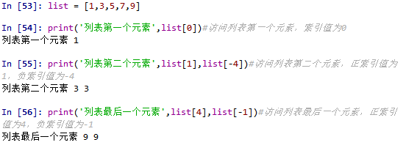
在输出单个列表元素时，不包括中括号；如果是列表中的元素时字符串，还不包括左右的引号。比如针对下列代码：
list = ['对酒当歌','人生几何']#创建列表list，包括2个元素，均为字符串
print('列表第一个元素:',list[0])#访问列表第一个元素，索引值为0
运行结果为：对酒当歌。而不是'对酒当歌'。

1.5.2 切片（Slicing）
序列的切片就是将序列切成小的子序列，通过切片操作可以访问一定范围内的元素或者生成一个新的子序列。其基本语法格式为：
sname[start : end : step]
其中sname表示序列的名称；start表示切片的开始索引位置（包含该位置），也可不指定，默认为 0；end表示切片的结束索引位置（不包括该位置），如果不指定，则默认为序列的长度；step：设置切片的步长，每隔几个位置(包含当前位置)取一次元素，如果省略step的值，则默认步长为1，且最后一个冒号可以省略。
比如我们在Spyder代码编辑区内输入以下代码并逐行分别运行：
list = [1,3,5,7,9,11,13,15,17,19]
print('查看列表前5项：',list[0:5])#此处的0也可省略，即list[:5]
print('查看列表第2-4项：',list[1:4])#注意4是列表的第五项，但是在这里是不包含4的，所以没有第五项
print('查看列表所有项，设置步长为2：',list[::2])#设置步长为2
print('查看逆序排列的列表：',list[::-1])#设置步长为-1，即可实现逆序输出列表
即可在Ipython控制台看到如下运行结果：
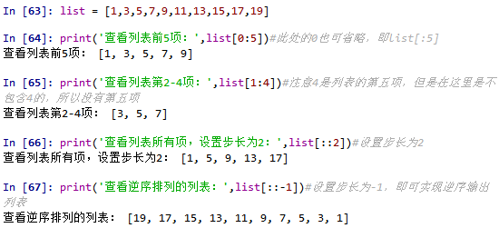

1.5.3 相加（adding）
如果两个序列的类型相同（同为字符串、同为列表、同为元组、同为集合），则可以使用“+”运算符执行相加操作，将两个序列连接起来，但不会去除重复的元素。需要强调的是，此处要求的是序列的类型相同，而序列中的元素的类型是可以不同的。
比如我们在Spyder代码编辑区内输入以下代码并逐行分别运行：
list1 = [1,3,5,7,9]#生成列表list1，其中的元素均为数字
list2 = [2,4,6,8,10]#生成列表list2，其中的元素均为数字
list=list1 + list2#将list1与list2 相加，生成list

list#查看生成的序列list
list3=['对酒当歌','人生几何']#生成列表list3，其中的元素为字符串
list=list1+list2+list3#将list1与list2、list3相加，更新list
list#查看新的序列list
即可在Ipython控制台看到如下运行结果：
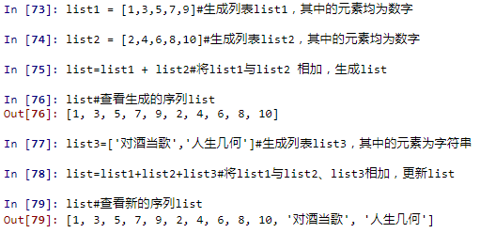

1.5.4 相乘（Multiplying）
使用数字n乘以一个序列会生成新的序列，内容为原来序列被重复n 次的结果.
比如我们在Spyder代码编辑区内输入以下代码并逐行分别运行：
list1 = [1,3,5,7,9]#生成列表list1，其中的元素均为数字
list=list1*3#将list1中的元素重复3次，生成新的序列list

list#观察新生成的序列list
运行结果为：[1, 3, 5, 7, 9, 1, 3, 5, 7, 9, 1, 3, 5, 7, 9]

1.5.5 元素检查
可以通过使用“in”或“not in”保留字检查某个元素是否为序列成员，基本语法为：

value in sequence
value not in sequence
value表示被检查的元素，sequence表示相应的序列。
比如我们在Spyder代码编辑区内输入以下代码并逐行分别运行：
list1 = [1,3,5,7,9]#生成列表list1，其中的元素均为数字
print(3 in list1)#检查列表list1中是否包含数字3
print(4 not in list1)#检查列表list1中是否不包含数字4
即可在Ipython控制台看到如下运行结果：
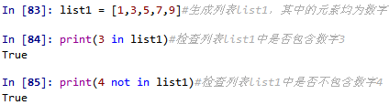

1.5.6 与序列相关的内置函数
与序列相关的内置函数 | 函数的作用
len(seq) | 计算序列的长度（包含多少个元素）
max() | 查找序列中的最大元素
min() | 查找序列中的最小元素
list(seq) | 将序列转化为列表，注意不能将字典转换
str(seq) | 将序列转化为字符串
sum(seq) | 计算序列中的元素和，元素只能是数字
sorted(seq) | 对元素排序，默认为升序，括号内增加参数reverse=True为降序
reversed(seq) | 反向序列中的元素
enumerate() | 将序列组合为一个索引序列，多用于for 循环
tuple(seq) | 将序列seq转化为元组对象
dict(d) | 创建一个字典对象，d必须是一个序列(key, value)元组
set(seq) | 将序列seq转化为可变集合对象
frozenset(seq) | 将序列seq转换为不可变集合对象
比如我们在Spyder代码编辑区内输入以下代码并逐行分别运行：
list1 = [1,3,5,9,7]#生成列表list1，其中的元素均为数字
len(list1)#计算列表list的长度
max(list1)#查找序列中的最大元素
min(list1)#查找序列中的最小元素
str(list1)#将序列转化为字符串
sum(list1)#计算序列中的元素和，元素只能是数字
sorted(list1)#对元素进行排序，排序方式为升序
sorted(list1,reverse=True)#对元素进行排序，排序方式为降序
即可在Ipython控制台看到如下运行结果：
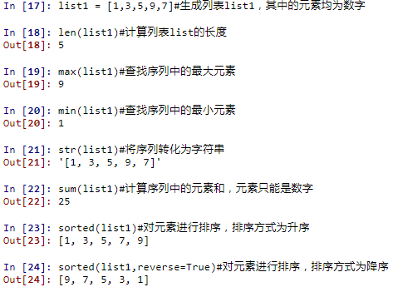

1.6 python列表
下载资源:\video\第1章\1.6
python列表是用于存储任意数目、任意类型的数据集合，包含多个元素的有序连续的内存空间，是内置可变序列，或者说可以任意修改。在 Python 中，列表用方括号“[ ]”编写，列表的标准形式为：
list=[a,b,c,d]
其中list为列表名称，a、b、c、d为列表中的元素，元素之间用英文逗号“,”进行分割。列表中的元素可以为整数、实数、字符串、元组、列表等任意类型，可以相同（重复），也可以不同，甚至相互不同的类型。比如list1=[a,666,c,’666’,True]。

1.6.1 列表基本操作
列表基本操作包括创建列表、删除列表、查看列表元素、遍历列表等。

一、创建列表
创建列表通过变量赋值的方式，比如前面展示的代码：list1 = [1,3,5,9,7]
如果要创建空列表，则使用代码：emptylist=[ ]
前面我们在“1.5.6 与序列相关的内置函数”中提到了list(seq)函数，该函数不仅可以将序列转化为列表，还可以通过range对象创建列表，比如我们输入代码：
list1=list(range(1,10,1))#创建数值列表list1，数值为从1到10、按1步进
list1#查看数值列表list1
运行结果为：[1, 2, 3, 4, 5, 6, 7, 8, 9]
本例中介绍的range()函数是python内置函数，用于生成一系列的整数，基本语法格式为：range(start,end,step)。其中参数start用于设定生成数值的起始位置，如果不设置则默认从0开始；end用于设定生成数值的结束位置（生成的系列整数中不包括该位置），必须要设置；step用于指定步长，即相邻的两个数之间的间隔，如果不设置则默认步长为1。
如果range函数中只有一个数值，则表示为结束位置end，默认从0开始、步长为1；如果range函数中只有两个数值，则表示为起始位置start和结束位置end，默认步长为1；如果range函数中有三个数值，则分别表示起始位置start、结束位置end和步长step。

二、删除列表
如果要删除列表，则使用代码：del listname 其中listname为待删除的列表名称。

三、查看列表元素
用户可以查看列表中的某个元素，前面“1.5.1索引”和“1.5.2节切片”中已有讲解。

四、遍历列表
用户还可以遍历整个列表，查找、处理指定的元素，可以通过“for 循环”和“for 循环+enumerate()函数”两种方式。
其中“for 循环”仅能输出元素的值，语法格式为：

for item in listname
print(item)
其中item用于保存获取的元素值，而listname为列表名称。
“for 循环+enumerate()函数”可以同时输出元素值和对应的索引，语法格式为：
for index,item in enumerate(listname)
print(index+1,item)
其中index为元素的索引，item用于保存获取的元素值，而listname为列表名称。比如我们在Spyder代码编辑区内输入以下代码并同时选中运行：
print('2022年重要新能源上市公司名单')#输出内容'2022年重要新能源上市公司名单'
company=('宁德时代 300750','比亚迪 002594','国轩高科 002074','亿纬锂能 300014',
'赣锋锂业 002460')#创建列表company
for company in company:
print(company)#输出列表company中各个元素的值
即可在Ipython控制台看到如下运行结果：
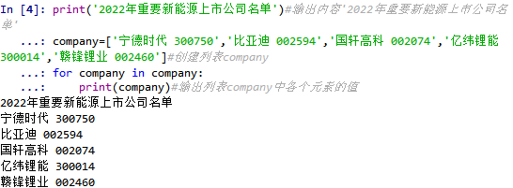
我们在Spyder代码编辑区内输入以下代码并同时选中运行：
print('2022年重要新能源上市公司名单')#输出内容'2022年重要新能源上市公司名单'
company=('宁德时代 300750','比亚迪 002594','国轩高科 002074','亿纬锂能 300014',
'赣锋锂业 002460')#创建列表company
for index,item in enumerate(company):
print(index+1,item)#输出列表company中各个元素的值
即可在Ipython控制台看到如下运行结果：
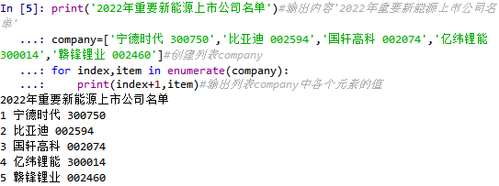

1.6.2 列表元素基本操作
列表元素基本操作主要操作包括增加元素、删除元素、修改元素，以及针对元素进行统计计算、排序等。Python中提供了如下内置函数，可以完成列表元素基本操作。
内置函数 | 函数的作用
append() | 在列表的末尾添加一个元素
extend() | 将另一个列表中的全部元素添加到当前列表的末尾
insert() | 在列表的指定位置添加元素
del() | 删除指定位置的元素
remove() | 删除具有指定值的项目
clear() | 删除列表中的所有元素
count() | 获取指定元素在列表中出现的次数
index() | 获取指定元素在列表中首次出现的下标
copy() | 返回列表的副本
比如我们在Spyder代码编辑区内输入以下代码并分别选中运行：
corporation=['宁德时代 300750','比亚迪 002594','国轩高科 002074',
'亿纬锂能 300014','赣锋锂业 002460']#创建列表corporation
len(corporation)#计算列表corporation的长度
corporation.append('欣旺达 300207')#在列表corporation的末尾添加元素'欣旺达 300207'
len(corporation)#计算列表corporation的长度
print(corporation)#查看增加元素后的列表corporation
corporation[0]='宁德时代新能源科技股份有限公司'#将第一个元素修改为'宁德时代新能源科技股份有限公司'
print(corporation)#查看修改元素后的列表corporation
del corporation[0]#按照元素索引删除元素，删除列表corporation中的第一个元素
print(corporation)#查看删除元素后的列表corporation
corporation.remove('国轩高科 002074')#按照元素值删除元素，删除列表corporation中值为'国轩高科 002074'的元素
print(corporation)#查看删除元素后的列表corporation
print(corporation.count('亿纬锂能 300014'))#统计下元素'亿纬锂能 300014'出现的次数
print(corporation.index('亿纬锂能 300014'))#获取元素'亿纬锂能 300014'首先出现的下标
即可在Ipython控制台看到如下运行结果：
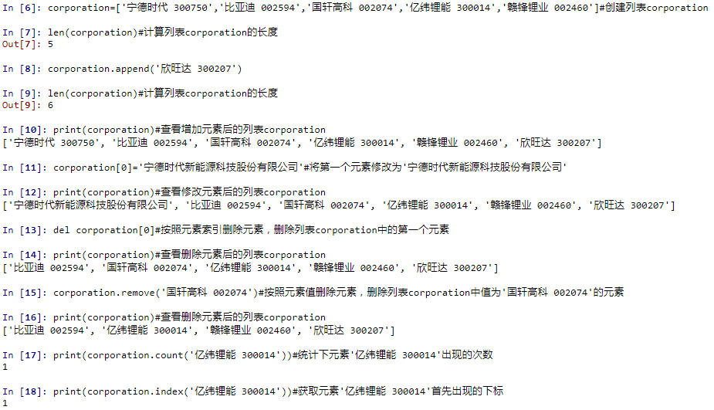

1.6.3 列表推导式
列表推导式是快速生成列表的方法，包括生成指定范围的的数值列表、根据列表生成指定需求的列表，从列表中选择符合条件的元素组成新的列表等。
生成指定范围的数值列表的语法格式为：
list=[expression for var in range]
其中list为列表的名称，expression为表达式，var为循环变量，range为使用range( )函数生成的range对象。
根据列表生成指定需求的列表的语法格式为：
listnew=[expression for var in list]
其中listnew为新的指定需求的列表的名称，expression为表达式，var为循环变量，list为原列表名称。
从列表中选择符合条件的元素组成新的列表的语法格式为
listnew=[expression for var in list if condition]
相对于“根据列表生成指定需求的列表”，“从列表中选择符合条件的元素组成新的列表”的区别是增加了if condition参数，condition即为需要满足的条件。
比如我们在Spyder代码编辑区内输入以下代码并分别选中运行：
list=[x for x in range(4)]#生成列表list，元素为range(4)中的元素
print(list)#查看list中的元素
listnew=[x*2 for x in list]#生成列表listnew,元素为list的各个元素乘以2
print(listnew)#查看listnew中的元素
listnew1=[x*2 for x in list if x>=2]#生成列表listnew1,元素为针对list的大于等于2的元素乘以2
print(listnew1)#查看listnew1中的元素
即可在Ipython控制台看到如下运行结果：
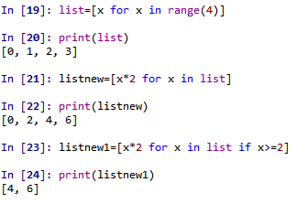

1.7 python元组
下载资源:\video\第1章\1.7
Python元组与Python列表类似，同样为有序序列，但与列表为可变序列不同的是，元组为不可变序列，元组中的元素不可以单独修改，用于保存程序中不可修改的内容。在 Python 中，列表用小括号“( )”编写，元组的标准形式为：
tuple=(a,b,c,d)
其中tuple为列表名称，a、b、c、d为列表中的元素，元素之间用英文逗号“,”进行分割。元组中的元素可以为整数、实数、字符串、元组、列表等任意类型，可以相同（重复），也可以不同，甚至相互不同的类型。比如tuple1=(a,666,c,’666’,True)。
此外，元组还可作为字典（1.8节详解）的键，而列表就不可以。

1.7.1 元组基本操作
元组基本操作包括创建元组、删除元组、查看元组元素、遍历元组元素等。

一、创建元组
创建元组通过变量赋值的方式，比如：
tuple1 = (1,3,5,9,7)
tuple2 =('宁德时代 300750','比亚迪 002594','国轩高科 002074','赣锋锂业 002460')
tuple3 =(1,3,5,7,'赣锋锂业 002460')
不难发现元组与列表在形式上的差别就是，元组使用的是小括号，而列表使用的是中括号。
虽然元组使用的是小括号，但小括号也不是必要的，如果没有小括号，元素之间仅用英文逗号“,”进行分割，python也会将其视作元组。比如我们在Spyder代码编辑区内输入以下代码并分别选中运行：
tuple2 ='宁德时代 300750','比亚迪 002594','国轩高科 002074','赣锋锂业 002460'#创建元组tuple2 （未使用小括号）
type(tuple2)#观察tuple2的类型
运行结果为：tuple
需要注意的是，如果元组中只有一个元素，则需要在该元组后面加上英文逗号“,”，避免与字符串混淆。比如我们在Spyder代码编辑区内输入以下代码并分别选中运行：
tuple2 ='宁德时代 300750',#创建元组tuple2
type(tuple2)#观察tuple2的类型
tuple3 ='宁德时代 300750''#创建字符串tuple3
type(tuple3)#观察tuple3的类型
即可在Ipython控制台看到如下运行结果：
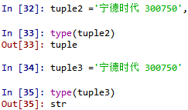
如果要创建空元组，则使用代码：emptytuple=( )
前面我们在“1.5.6 与序列相关的内置函数”中提到了tuple(seq)函数，该函数不仅可以将序列转化为元组，还可以通过range对象创建元组，比如我们输入代码：
tuple1=tuple(range(1,10,1))#创建数值元组tuple1，数值为从1到10、按1步进

tuple1#查看数值元组tuple1
运行结果为：(1, 2, 3, 4, 5, 6, 7, 8, 9)

二、删除元组
如果要删除元组，则使用代码：del tuplename 其中tuplename为待删除的元组名称。

三、查看元组元素
用户可以查看元组中的某个元素，前面“1.5.1索引”和“1.5.2节切片”中已有讲解，将其中的list换成tuple就可以。

四、遍历元组元素
用户可以使用for循环遍历元组，与列表操作类似，将其中的list换成tuple就可以

1.7.2 元组元素基本操作
由于元组是不可变序列，所以其元素操作灵活性明显弱于列表。常用的元组元素基本操作包括重新赋值和连接组合。通过重新赋值和连接组合两种方式实现元组元素的更新。比如我们在Spyder代码编辑区内输入以下代码并分别选中运行：
tuple2 =('宁德时代 300750','比亚迪 002594')#创建元组tuple2
print(tuple2)#查看元组tuple2中的元素
tuple2 =('宁德时代 300750','比亚迪 002594','国轩高科 002074')#对元组tuple2重新赋值
print(tuple2)#查看更新后的元组tuple2的元素
tuple2=tuple2+('赣锋锂业 002460',)#对元组tuple2进行组合连接
print(tuple2)#查看更新后的元组tuple2的元素
即可在Ipython控制台看到如下运行结果：
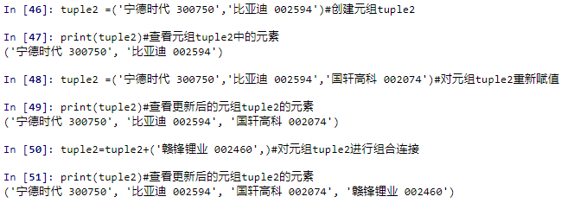

1.7.3 元组推导式
元组推导式是快速生成元组的方法，但与列表推导式不同，使用元组推导式生成的结果并不是一个元组，而是一个生成器对象，然后需要通过使用 tuple() 函数，将生成器对象转换成元组。
比如我们在Spyder代码编辑区内输入以下代码并分别选中运行：
tuple4=(i for i in range(4))#生成一个生成器对象，元素为range(4)中的元素
print(tuple4)#查看tuple4，可以发现为生成器对象，而不是元组
tuple4=tuple(tuple4)#使用tuple（）函数将生成器对象转化为元组
print(tuple4)#查看tuple4，可以发现生成器对象已经转化成了元组
即可在Ipython控制台看到如下运行结果：
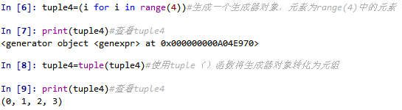
我们还可以在Python中直接使用 for 循环遍历生成器对象，以获得各个元素。比如我们在Spyder代码编辑区内输入以下代码并同时选中运行：
tuple5=(i for i in range(5))#生成一个生成器对象，元素为range(5)中的元素
for i in tuple5: #使用 for循环遍历生成器对象以获得各个元素
print(i,end=',') #输出元组元素在同一行显示，并且用“,”隔开
print(tuple(tuple5))#输出新元组
即得到运行结果为：
0,1,2,3,4,()

1.8 python字典
下载资源:\video\第1章\1.8
字典(Dictionary)是Python中的一种常用数据结构，也被称作关联数组或哈希表，由键（key）和值（value）成对组成，本质上是键和值的映射，键和值之间以冒号：隔开，每个键值对之间用逗号隔开，整个字典由大括号{ }括起来。基本格式为：
dict = {key1 : value1, key2 : value2 }
其中dict表示字典的名称，key: value为字典中的键值对，key为字典中的键， value为字典中的值。
字典的主要特征如下：
1、字典通过键而不是通过索引来读取元素；
2、字典是任意对象的无序集合，即各个键值对之间没有特定顺序
3、字典是可变对象，而且可以支持任意深度的嵌套，即字典可以像列表一样单独实现部分键值对的增加、删除，也可以实现部分键值对中值的修改，字典中的值可以取任何数据类型且不需要唯一，也可以是列表或其他字典。
4、在字典中，键必须是不可变的，如字符串，数字或元组，但不能是可变的列表或字典，而且键一般是唯一的，如果出现两次，则会后一个值会被记住。

1.8.1字典基本操作
字典基本操作包括创建字典、删除字典、查看字典元素、遍历字典元素等。

一、字典的创建
字典的创建方法有很多种，比较常见的有：
# 创建方法1，通过给定的键值对以直接赋值的方式
dict1={'x':1,'y':2,'z':3}#通过给定的键值对以直接赋值的方式创建字典dict1
print(dict1)#查看字典dict1
运行结果为：{'x': 1, 'y': 2, 'z': 3}
dict={ }#生成空字典dict

print(dict)#查看空字典dict
运行结果为：{}
# 创建方法2，通过映射函数的方式
list1 = ['x', 'y', 'z']#创建列表list1
list2 = [1, 2, 3]#创建列表list2
dict2 = dict(zip(list1, list2))#zip函数的作用是将多个列表或元组对应位置的元素组合为元组，并返回包含这些内容的zip对象，本例中先通过zip( )函数将列表list1、list2组合为元组，再使用dict( )函数生成字典dict2
print(dict2)#查看字典dict2
运行结果为：{'x': 1, 'y': 2, 'z': 3}
# 创建方法3，将列表序列转化为字典
list1=[('x',1), ('y',2), ('z',3)]#创建列表list1
dict3=dict(list1)#将列表list1转化为字典dict3
print(dict3)#查看字典dict3
运行结果为：{'x': 1, 'y': 2, 'z': 3}
# 创建方法4，通过已经存在的元组和列表创建字典
tuple1 = ('x', 'y', 'z')#创建元组tuple1
list1 = [1, 2, 3]#创建列表list1
dict4 = {tuple1:list1}#生成字典dict4，键为tuple1，值为list1
print(dict4)#查看字典dict4
运行结果为：{('x', 'y', 'z'): [1, 2, 3]}
# 创建方法5，定义字典另一种方式
dict5=dict(x=1,y=2,z=3)#创建字典dict5
print(dict5)#查看字典dict5
运行结果为：{'x': 1, 'y': 2, 'z': 3}

二、字典的删除
字典删除可以用del dict、dict.clear()、dict.pop()、dict.popitem()来实现。

（一）del dict
del dict用于删除整个字典，比如我们输入以下代码并逐行运行：
dict1={'x':1,'y':2,'z':3}#创建字典dict1
del dict1#删除字典dict1
dict1#查看字典dict1是否存在
系统会提示错误，因为字典dict1不存在。

（二）dict.clear()
dict.clear()用于清除字典内的所有元素（所有的键值对），如果针对某字典执行该函数，那么被执行的字典将会变成空字典。比如我们输入以下代码并逐行运行：
dict1={'x':1,'y':2,'z':3}#创建字典dict1
dict1.clear()#清除字典dict1内的所有元素

dict1#查看字典dict1
运行结果为{}

（三）dict.pop()
dict.pop()函数返回指定键对应的值，并在原字典中删除这个键-值对。比如我们输入以下代码并逐行运行：
dict1={'x':1,'y':2,'z':3}#创建字典dict1
x=dict1.pop('x')#返回指定键'x'对应的值，并在原字典中删除这个键-值对
print(x)#查看指定键'x'对应的值,运行结果为1
print(dict1)#查看字典dict1
#运行结果为{'y': 2, 'z': 3}

（四）dict.popitem()
dict.popitem()函数删除字典中的最后一个键-值对，并返回其对应值。比如我们输入以下代码并逐行运行：
dict1={'x':1,'y':2,'z':3}#创建字典dict1
dict1.popitem()#删除字典dict1中的最后一个键-值对，并返回其对应值，运行结果为('z', 3)
print(dict1)#查看字典dict1
#运行结果为{'x': 1, 'y': 2}

三、查看字典元素

（一）通过键值对查看字典元素
字典通过键而不是通过索引来读取元素。我们可以通过键值对来查看字典元素，比如我们输入以下代码并逐行运行：
dict1={'x':1,'y':2,'z':3}#创建字典dict1
print(dict1['y'])#查看字典dict1中键'y'对应的值
#运行结果为2

（二）dict.get()
dict.get()函数用于返回指定键的值，如果键不在字典中，则不会返回值，也可以对键指定值，在指定值的情况下，返回的是指定值。比如我们输入以下代码并逐行运行：
dict1={'x':1,'y':2,'z':3}#创建字典dict1
x= dict1.get('x')#将x指定为字典dict1中键'x'对应的值
x#输出x的值，运行结果为1
w= dict1.get('w')#将w指定为字典dict1中键'w'对应的值
w#输出w的值，运行结果为无输出，因为字典dict1中没有键'w'
w= dict1.get('w',4)#将字典dict1中键'w'对应的值指定为4
w#输出w的值
运行结果为4

四、遍历字典元素

（一）dict.items()
dict.items()函数以列表返回可遍历的(键, 值) 元组数组，或者说获取字典中的所有键-值对。比如我们输入以下代码并逐行运行：
dict1={'x':1,'y':2,'z':3}#创建字典dict1
print(dict1.items())#获取并输出字典dict1中的所有键-值对
运行结果为：dict_items([('x', 1), ('y', 2), ('z', 3)])

（二）dict.keys()
dict.keys()函数以列表返回一个字典所有的键。比如我们输入以下代码并逐行运行：
dict1={'x':1,'y':2,'z':3}#创建字典dict1
print(dict1.keys())#以列表返回字典dict1所有的键
运行结果为：dict_keys(['x', 'y', 'z'])

（三）dict.values()
dict.values()返回一个字典中的所有值。比如我们输入以下代码并逐行运行：
dict1={'x':1,'y':2,'z':3}#创建字典dict1
print(dict1.values())#以列表返回字典dict1所有的值
运行结果为：dict_values([1, 2, 3])

1.8.2字典元素基本操作
字典属于可变序列，所以我们可以在字典中增加、更新或删除键值对。

一、增加键值对
比如我们输入以下代码并逐行运行：
dict1={'x':1,'y':2,'z':3}#创建字典dict1
dict1['m']=4#向字典dict1增加一个元素
print(dict1)#查看更新后的字典dict1
运行结果为：{'x': 1, 'y': 2, 'z': 3, 'm': 4}

二、更新键值对
比如我们输入以下代码并逐行运行：
dict1={'x':1,'y':2,'z':3}#创建字典dict1
dict1['x']=4#更新字典dict1中'x'键对应的值
print(dict1)#查看更新后的字典dict1
运行结果为：{'x': 4, 'y': 2, 'z': 3}

三、删除键值对
比如我们输入以下代码并逐行运行：
dict1={'x':1,'y':2,'z':3}#创建字典dict1
del dict1['x']#删除字典dict1中'x'键对应的键值对
print(dict1)#查看更新后的字典dict1
运行结果为：{'y': 2, 'z': 3}

四、dict.update(dict1)
dict.update(dict1)函数用于字典更新，将字典dict1中的键-值对更新到dict里，如果被更新的字典中己包含对应的键-值对，那么原键-值对会被覆盖，如果被更新的字典中不包含对应的键-值对，则将添加该键-值对。比如我们输入以下代码并逐行运行：
dict1={'x':1,'y':2,'z':3}#创建字典dict1
dict2={'x':4,'u':5,'n':7}#创建字典dict2
dict1.update(dict2)#将字典dict2中的键-值对更新到dict1里
print(dict1)#查看更新后的字典dict1
运行结果为：{'x': 4, 'y': 2, 'z': 3, 'u': 5, 'n': 7}

五、dict.fromkeys()
dict.fromkeys()函数可以创建一个新字典，以列表list中的元素作为字典的键，值默认都是 None，也可以传入一个参数作为字典所有键对应的初始值。比如我们输入以下代码并逐行运行：
list1 = ['x', 'y', 'z']#创建列表list1
dict1 = dict.fromkeys(list1)#创建字典dict1，以列表list1中的元素作为字典dict1的键
dict2 = dict.fromkeys(list1, '6')#创建字典dict2，以6作为字典所有键对应的初始值
print(dict1)#查看更新后的字典dict1，运行结果为{'x': None, 'y': None, 'z': None}
print(dict2)#查看更新后的字典dict2，运行结果为 {'x': '6', 'y': '6', 'z': '6'}

1.8.3 字典推导式
字典推导式的表现形式和列表推导式类似，比如我们输入以下代码并逐行运行：

import random#调用random标准库
dict1={x:random.randint(1,10) for x in range(1,4)}#生成字典dict1，其中的键为1~4的整数，值为1~10之间的随机整数
print(dict1)#查看字典dict1，运行结果为{1: 10, 2: 4, 3: 6}。注意：因为取得是随机值，所以大家自行操作运行得到的结果可能会有所不同。

1.9 python集合
下载资源:\video\第1章\1.9
python集合是任意不重复对象的整体，也是无序和无索引的集合，集合中的元素无法单独改变。在 Python 中，集合也用大括号“{}”编写，与元组不同的是，其元素可以为任意对象，而不一定为键值对。
创建集合通过变量赋值的方式，集合可以执行交集与并集运算，比如我们输入以下代码并逐行运行：
set1 ={'宁德时代 300750','比亚迪 002594','赣锋锂业 002460'}#生成集合set1
set2 ={'国轩高科 002074','赣锋锂业 002460'}#生成集合set2
set3=set1|set2#生成set1与set2的并集set3
set3#查看集合set3
set4=set1&set2#生成set1与set2的交集set4
set4#查看集合set4
即可在Ipython控制台看到如下运行结果：
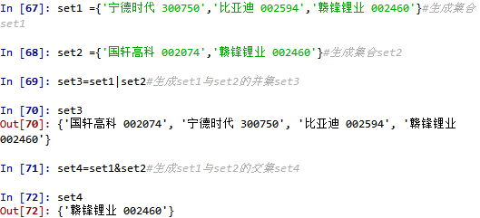
此外，我们还可以通过“1.5.6 与序列相关的内置函数”介绍的set(seq)，将序列seq转化为可变集合对象。但是需要注意的是，如果是序列为带有重复元素的列表，则多余的重复元素将被删除掉，以确保集合是任意不重复对象的整体。比如我们输入以下代码并逐行运行：
list1 ={'宁德时代 300750','比亚迪 002594','赣锋锂业 002460','赣锋锂业 002460'}#生成列表list1
set1=set(list1)#将列表list1转化为集合set1
set1#查看集合set1
即可在Ipython控制台看到如下运行结果：
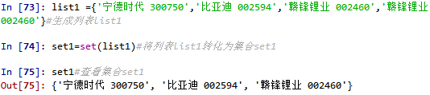

1.10 python字符串
下载资源:\video\第1章\1.10

1.10.1 字符串常用操作
在编写代码的过程中，我们可能经常需要对字符串进行处理，包括拼接字符串、计算字符串长度、截取字符串、分割字符串、检索子字符串、字母大小写转换、去除空格或特殊字符、格式化等。具体来说：
1、拼接字符串通过“+”来实现。比如我们输入以下代码并逐行运行：
str1='对酒当歌，'#生成字符串str1

str2='人生几何'#生成字符串str2
str3=str1+str2#将字符串str1和字符串str2拼接，生成字符串str3
str3#查看字符串str3
运行结果为：'对酒当歌，人生几何'
- 计算字符串长度通过len( )函数来实现，在python中，数字、英文、小数点、下划线、空格占1个字符，1个汉字可能占2~4个字节（取决于采用的编码格式）。比如我们输入以下代码并运行：
len(str3)#计算字符串str3的长度
运行结果为：9
3、截取字符串的语法格式为：stringname[start:end:step]，其中stringname表示被截取的字符串的名称，start表示截取的第一个字符的索引（包括该字符，如果不指定则默认为0），end表示截取的最后一个字符的索引（不包括该字符，如果不指定则默认为字符串的长度），step表示切片的步长（如果不指定则默认为1，而且可以省略最后一个冒号）。比如我们输入以下代码并逐行运行：
str4=str3[2:7:2]# 从字符串str3截取生成字符串str4
str4#查看字符串str4
运行结果为：'当，生'
4、分割字符串的语法格式为stringname.split(sep,maxsplit)，其中stringname表示被分割的字符串的名称，sep用于设定分隔符（可以包含多个字符，如果不设置则默认为所有空字符，包括空格、换行符\n、制表符\t等），maxsplit用于指定分割的最大次数，返回结果列表的元素个数最多为“maxsplit+1”，如果不设置或指定为-1，则分割次数没有限制。比如我们输入以下代码并逐行运行：
str5='对酒当歌 人生几何 譬如朝露 去日苦多'#生成字符串str5
str5.split()#对字符串str5采用默认设置进行分割
运行结果为：['对酒当歌', '人生几何', '譬如朝露', '去日苦多']
5、检索字符串的方法包括count()、find()、index()、startswith()、endswith()等。
（1）count()用来检索指定子字符串在另一个字符串中出现的次数（包括0次）。find()用来检索指定子字符串在另一个字符串中是否存在，如果存在则返回首次出现该字符串的索引，如果不存在则返回-1。index()与find()的作用相同，也是检索指定子字符串在另一个字符串中是否存在，如果存在则返回首次出现该字符串的索引，但如果不存在则会直接报错“substring not found”而不是返回-1。其基本语法格式分别为：
stringname.count(sub[,start[,end]])
stringname.find(sub[,start[,end]])
stringname.index(sub[,start[,end]])
其中stringname表示被检索的字符串、sub表示需要检索的子字符串、start为检索的起始位置的索引（也可不指定，默认从头开始检索）、end为检索的结束始位置的索引（也可不指定，默认一直检索到末尾）。
（2）startswith()、endswith()分别用于检索字符串是否以指定的子字符串开头或结尾，如果是则返回True，如果不是则返回False。其基本语法格式分别为：
stringname.startswith(sub[,start[,end]])
stringname.endswith(sub[,start[,end]])
其中stringname表示被检索的字符串、sub表示需要检索的子字符串、start为检索的起始位置的索引（也可不指定，默认从头开始检索）、end为检索的结束始位置的索引（也可不指定，默认一直检索到末尾）。比如我们输入以下代码并逐行运行：
str5='对酒当歌 人生几何 …… 何以解忧 唯有杜康'#生成字符串str5
str5.count('何')#检索字符串str5中出现子字符串'何'的次数
str5.find('何')#检索字符串str5是否存在子字符串'何'
str5.find('短歌行')#检索字符串str5是否存在子字符串'短歌行'
str5.index('何')#检索字符串str5是否存在子字符串'何'
str5.index('短歌行')#检索字符串str5是否存在子字符串'短歌行'
str5.startswith('对')#检索字符串str5是否以指定的子字符串'对'开头
str5.startswith('康')#检索字符串str5是否以指定的子字符串'康'开头
str5.endswith('对')#检索字符串str5是否以指定的子字符串'对'结尾
str5.endswith('康')#检索字符串str5是否以指定的子字符串'康'结尾
运行结果为：
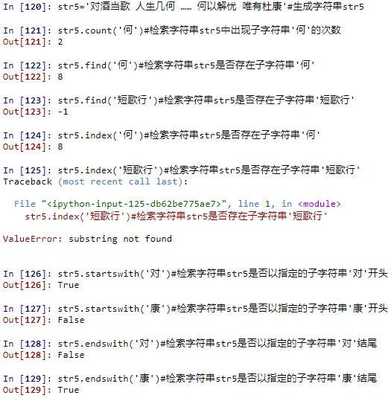
- 字母大小写转换，即将大写字母转换为小写字母或将小写字母转换为大写字母，方法包括lower()、upper()。其基本语法格式分别为：
stringname.lower( )
stringname.upper( )
其中stringname表示被检索的字符串。比如我们输入以下代码并逐行运行：
str6='ABCdefg'#生成字符串str6
str6.lower()#将字符串str6中的所有字母都降为小写
str6.upper()#将字符串str6中的所有字母都升为大写
运行结果为：
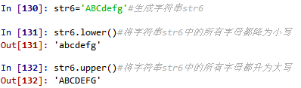
7、在很多情况下，python中字符串的前后不允许出现空格或特殊字符，这时可以用strip()、lstrip()、rstrip()完成去除，其中strip()可以去除字符串左右两侧的空格或特殊字符，lstrip()可以去除字符串左两侧的空格或特殊字符，rstrip()可以去除字符串右两侧的空格或特殊字符。其基本语法格式分别为：
stringname.strip([chars])
stringname.lstrip([chars])
stringname.rstrip([chars])
其中stringname表示被检索的字符串，chars用于设定需去除的空格或特殊字符（可以包含多个字符，如果不设置则默认为所有空字符，包括空格、换行符\n、回车符\r、制表符\t等）。比如我们输入以下代码并逐行运行：
str7=' ABCdefg '#生成字符串str7
str7.strip()#去除字符串str7左右两侧的空格或特殊字符
str7.lstrip()#去除字符串str7左侧的空格或特殊字符
str7.rstrip()#去除字符串str7右侧的空格或特殊字符
运行结果为：
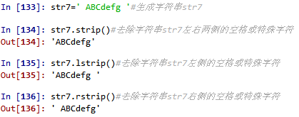

8、格式化字符串是首先制定一个模板，在模板中预留出位置，然后根据需要进行填充。采用format()方法，其基本语法格式为：
stringname.format(args)
其中stringname表示被格式化的字符串，format用于指定字符串的显示样式，args用于指定需要转换的项，如果项数为多个，则项之间用逗号进行分隔。
格式化字符串需要创建模板，需要用到: 和 {} 来控制字符串的操作，基本语法格式为：
{[index][:[fill]align[sign][#][width][.precision][type]]}
其中index为可选参数，用于指定要设置的对象格式在参数列表中的索引位置，索引从0开始，如不指定则按照值的先后顺序自动分配，当模板中出现多个占位符时，需要全部采用手动指定或全部采用自动指定；fill为可选参数，用于指定空白处填充的字符；align为可选参数，用于指定对齐方式，需要配合width一起使用，值为<表示内容左对齐，值为>表示内容右对齐，值为=表示内容右对齐并且把符号放在填充内容的最左侧（只对数字类型有效），值为^表示内容居中；sign为可选参数，用于指定有无符号数，值为“+”表示正数加正号、负数加负号，值为“-”表示正数不变、负数加负号，值为空格表示正数加空格、负数加符号。#为可选参数，对于二进制、八进制和十六进制，如果加上#，表示前面会显示"0b/0o/ox"前缀，否则不显示前缀;width为可选参数，用于指定宽度；precision为可选参数，用于指定保留的小数位数;type为可选参数，用于指定类型，如下表所示。
格式化字符 | 作用
s | 对字符串类型格式化
d | 十进制整数
c | 将十进制整数自动转换为对应的Unicode字符
e or E | 转换为科学计数法表示，再格式化
g or G | 自动在e和f（或E和F）之间切换
b | 将十进制整数自动转换为二进制表示，再格式化
o | 将十进制整数自动转换为八进制表示，再格式化
x or X | 将十进制整数自动转换为十六进制表示，再格式化
f or F | 转换为浮点数（默认小数点后保留6位），再格式化
% | 显示百分比（默认小数点后6位）
比如我们输入以下代码并逐行运行：
company = '上市公司:{:s}\t 股票代码：{:d} \t'#制定模板
company1 = company.format('宁德时代',300750)#按照模板格式化字符串company1
company2 = company.format('派能科技',688063)#按照模板格式化字符串company2
print(company1)#查看字符串company1
print(company2)#查看字符串company2
运行结果为：
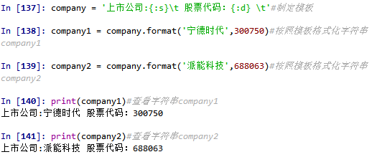

1.11 习 题
1、正确下载Anaconda平台或python安装包并安装成功。
2、掌握python注释与print()和input()两个函数的用法。
3、掌握python中的保留字、标识符、基本数据类型与数据运算符。
4、论述列表、元组、字典和集合的概念，并填写下表：
序列 | 元素是否单独可变 | 元素是否有序 | 定义符号
列表
元组
字典
集合
5、熟悉列表、元组、字典和集合的基本操作。

https://baike.baidu.com/item/Python

